# 视频数据中的数据格式

## 摄像头数据处理流程

YUV

RGB

NALU

摄像头捕获

图像处理

H264编码

Packet

TS

YUVV

Audio

00 00 00 01

ES

PES

aac

## YUV、RGB数据格式

### RGB数据格式

#### ****RGB565****

用16个bit表示一个像素，5个bit表示R(红色)，6个bit表示G(绿色)，5个bit表示B(蓝色)，从高位到低位排列如下：

R R R R R G G G G G G B B B B B

#### ****RGB32（RGBA）****

用32个bit表示一个像素，R(红色), G(绿色), B(蓝色)都用8个bit来表示，然后用8个bit来表示alpha(透明度),从高位到低位排列如下:

B B B B B B B B G G G G G G G G R R R R R R R R A A A A A A A A

#### ****RGB32（RGBX）****

用32个bit表示一个像素，R(红色), G(绿色), B(蓝色)都用8个bit来表示，然后用8个bit来表示alpha(透明度),从高位到低位排列如下:

B B B B B B B B G G G G G G G G R R R R R R R R X X X X X X X X

#### ****RGB24****

用24个bit表示一个像素，R(红色), G(绿色), B(蓝色)都用8个bit来表示,从高位到低位排列如下:

R R R R R R R R G G G G G G G G B B B B B B B B

#### 内存布局

|  |  |  |  |  |  |  |  |  |  |  |  |
| --- | --- | --- | --- | --- | --- | --- | --- | --- | --- | --- | --- |
| R | G | B | A | R | G | B | A | R | G | B | A |
| R | G | B | A |  |  |  |  |  |  |  |  |
|  |  |  |  |  |  |  |  |  |  |  |  |
|  |  |  |  |  |  |  |  |  |  |  |  |
|  |  |  |  |  |  |  |  |  |  |  |  |
|  |  |  |  |  |  |  |  |  |  |  |  |
|  |  |  |  |  |  |  |  |  |  |  |  |
|  |  |  |  |  |  |  |  |  |  |  |  |
|  |  |  |  |  |  |  |  |  |  |  |  |

### 各种YUV逻辑格式

较通用的YUV格式：**YUY2，I420（YUV420P），YV12，NV12**

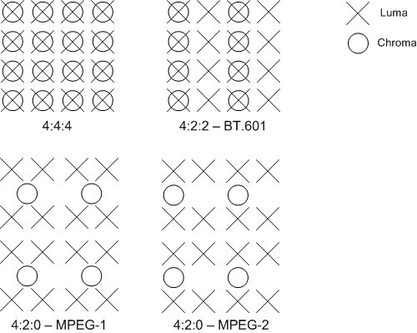

### YUV内存布局

**YUV2**

YUY2内存

**I420 (YUV420P)**

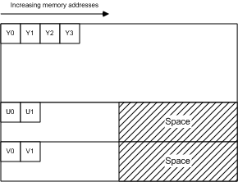

**YV12**

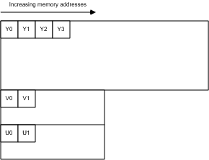

**NV12**

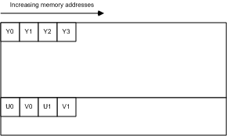

### 编码数据

#### H264编码数据Elementary Stream（ES）

H264的整体过程

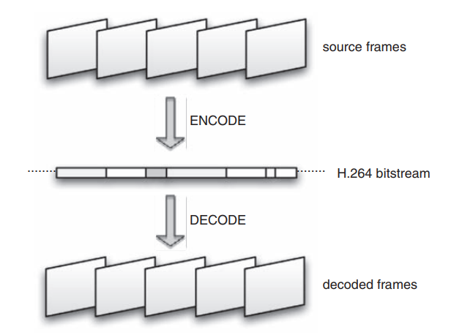

H264的编码过程

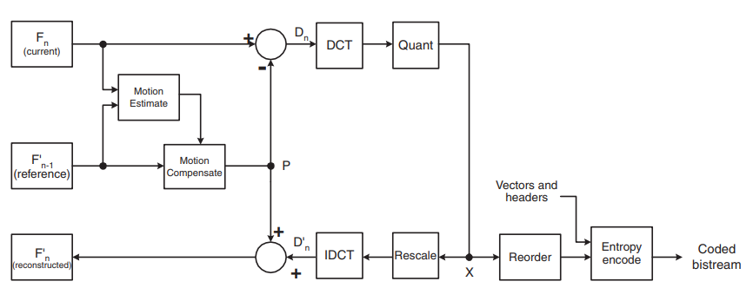

H264 数据格式

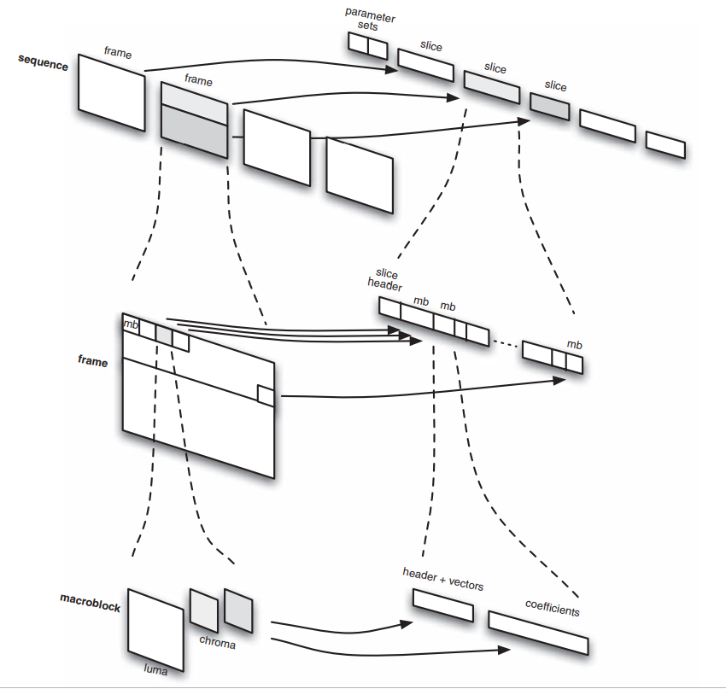

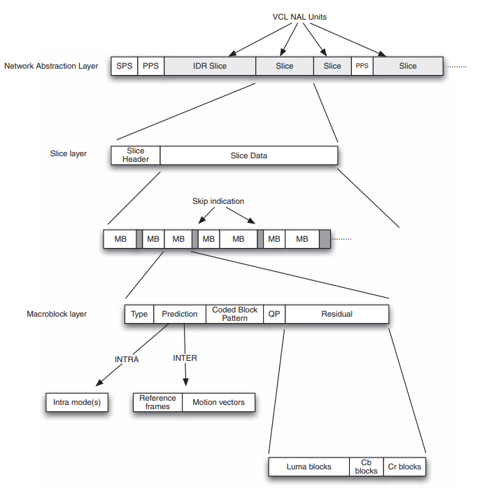

## NALU and TS

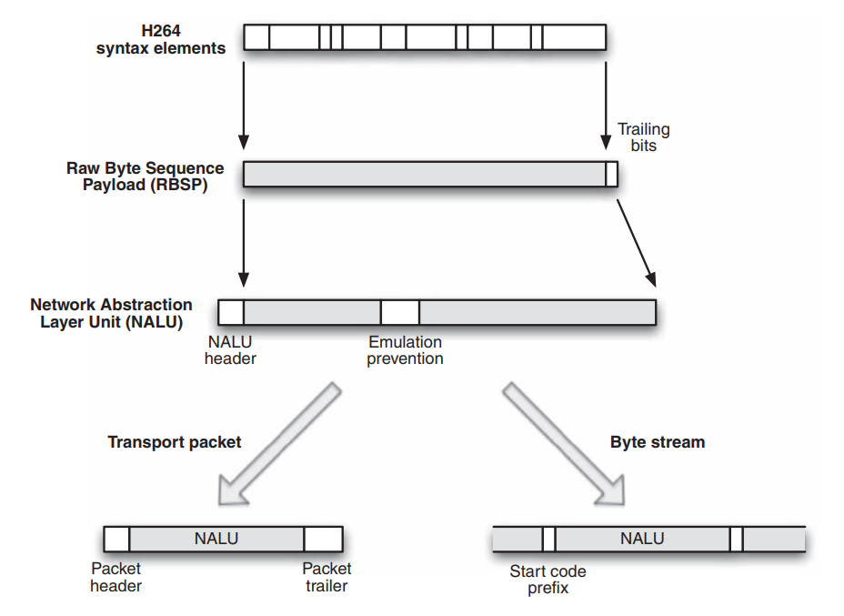

NALU header: 00 00 00 01

Emulation prevention: 00 00 00 11

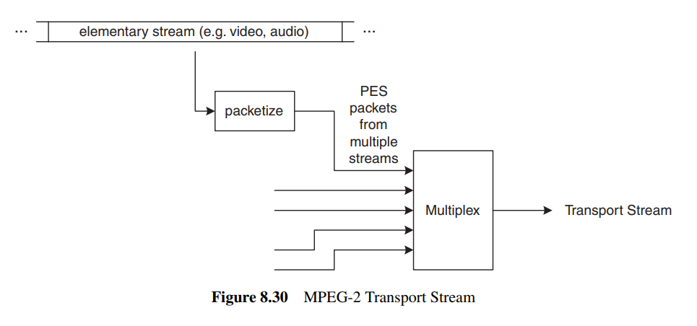

PES在ES前加上ES长度。